المحاضرة الثانية عشر
مقاييس الإلتواء والتفلطح

أولا: مقاييس الإلتواء Skewdness Measures
عند دراسة أشكال منحنيات التوزيعات التكرارية المختلفة نجد أن منها ماهو متماثل Symmertical ومنها الغير متماثل أى يوجد به ما يسمى بالإلتواء Skewed كما يتضح من أشكال منحنيات التوزيعات التالية:
المنحنى المتماثل Symmetrical Curve
هو المنحنى الذى اذا قسمناه إلى نصفين إنطبق هذان النصفان على بعضهما البعض تماما
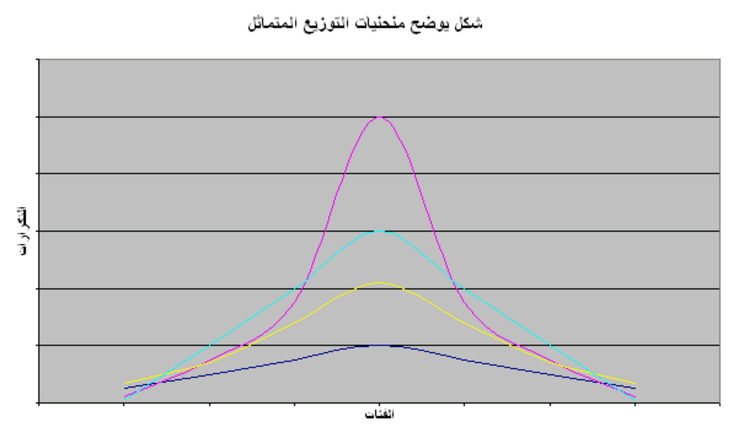
المنحنيات الملتوية Skewed
إن الكثير من التوزيعات الإحصائية تبتعد عن التماثل بتركز تكراراتها إما عند أصغر القيم فيصبح المنحنى ملتويا جهة اليمين أو إلتواء موجب كما يظهر فى الشكل التالي:
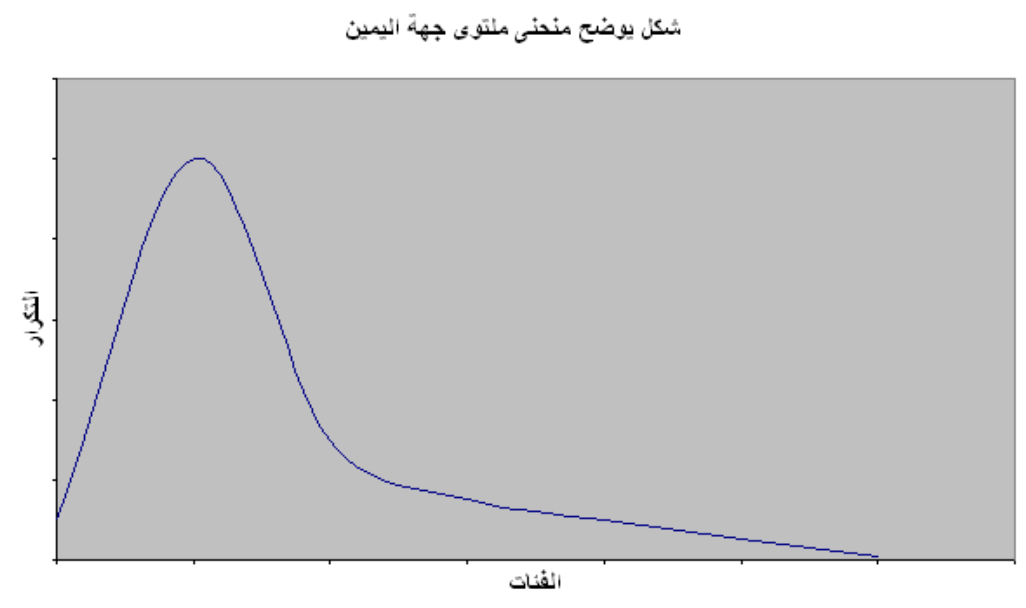
أما فى حالة تركز التكرارات عند عند أكبر القيم فيسمى المنحنى فى تلك الحالة منحنى ملتوي جهة اليسار ( إلتواء سالب ) كما يظهر من الشكل التالى:
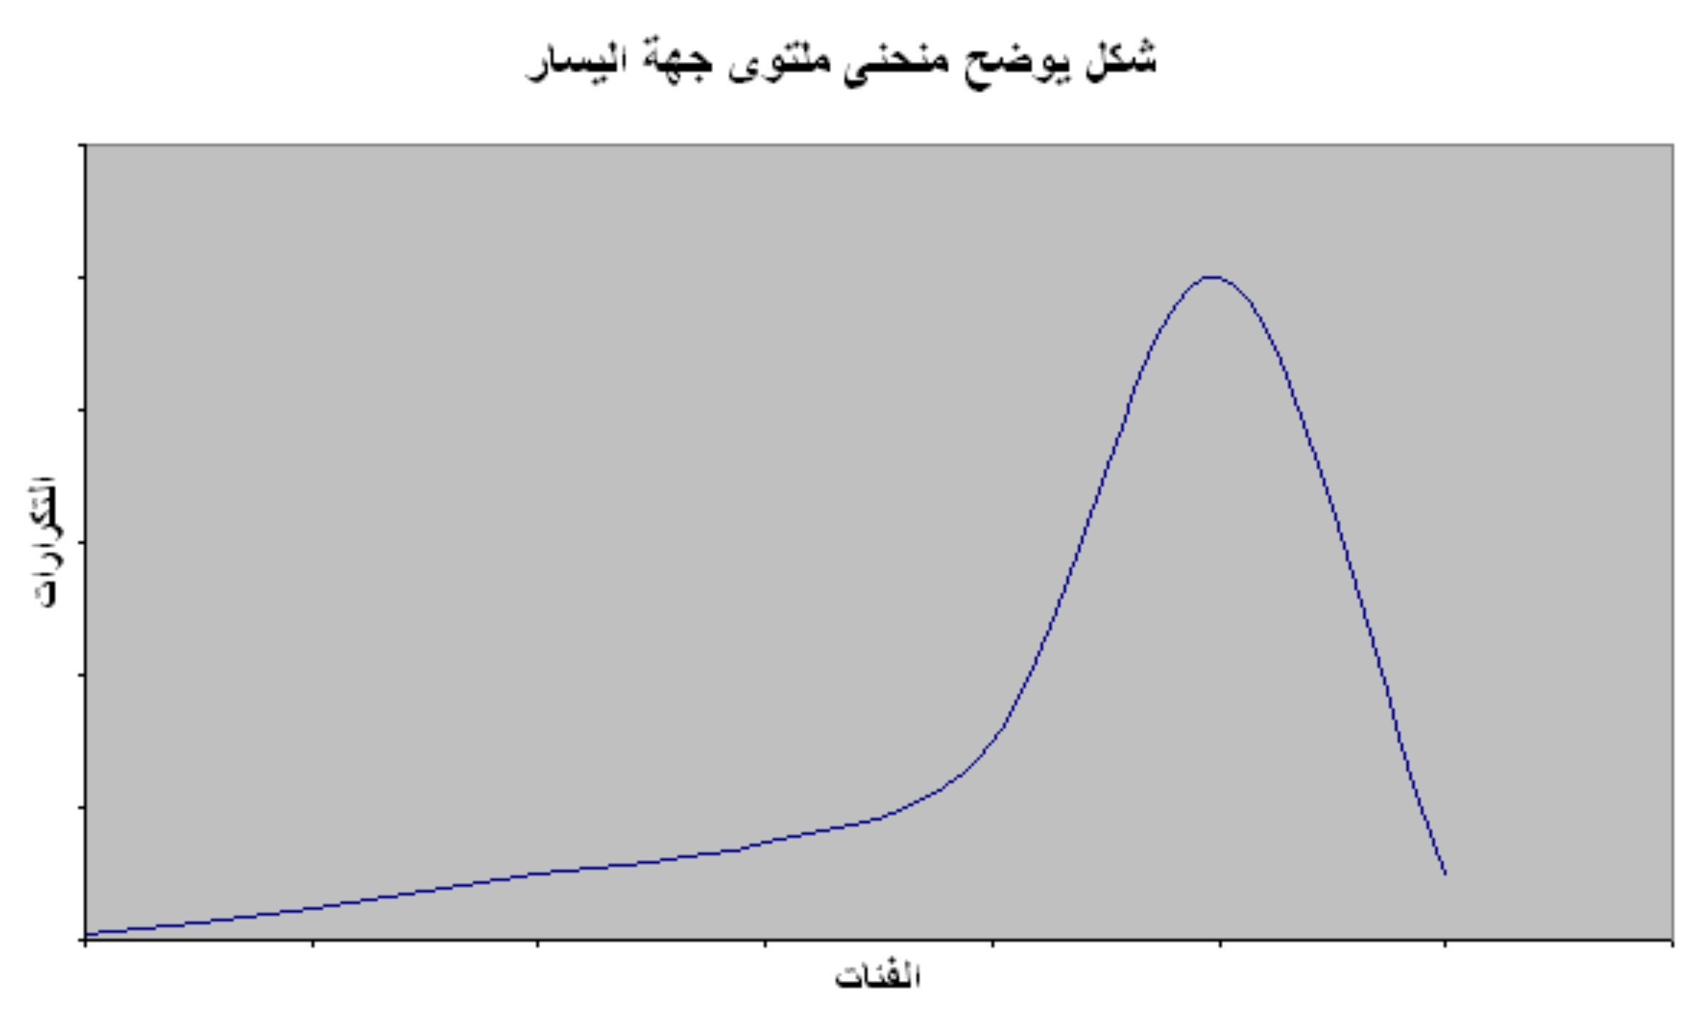
ويمكن قياس الإلتواء من خلال معامل الإلتواء SK والذى يفيدنا فى الحكم على مدى تماثل أو إلتواء التوزيع
تتعدد مقاييس الإلتواء إلا أن من أهمها:
معامل الإلتواء لبيرسون والذى يكون فى أحد الصورتين التاليتين:
$\text{SK}=\frac{3(\bar{x}−\text{Med})}{S}$$\text{SK}=\frac{\bar{x}−\text{Mod}}{S}$

أو

وحيث أنه لا يمكن حساب معامل الإلتواء لبيرسون فى حالة المنحنيات التى تكون شديدة الإلتواء أو فى حالة التوزيعات التكرارية المفتوحة.

لذلك يمكن الاعتماد على مقياس الإلتواء لباولى SkB الذى يعرف كما يلي:
${\text{SK}}_{B}=\frac{Q_{3}−2\text{Med}+Q1}{Q_{3}−Q1}$

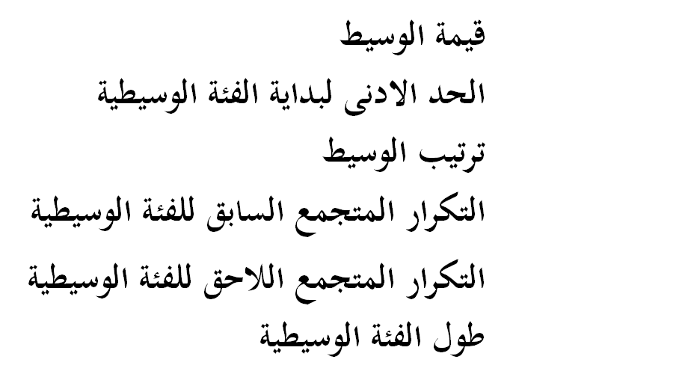
الوسيط Med:
معادلة حساب الوسيط Med
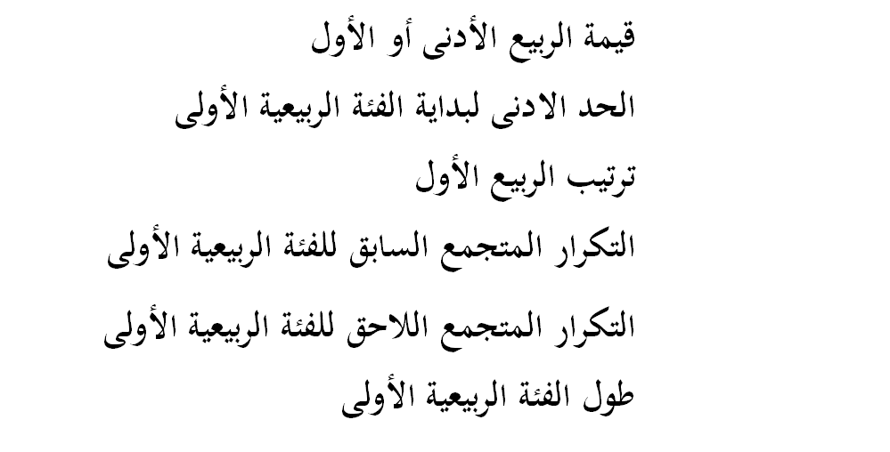
الربيع الأول Q1:
معادلة حساب الربيع الأول Q1

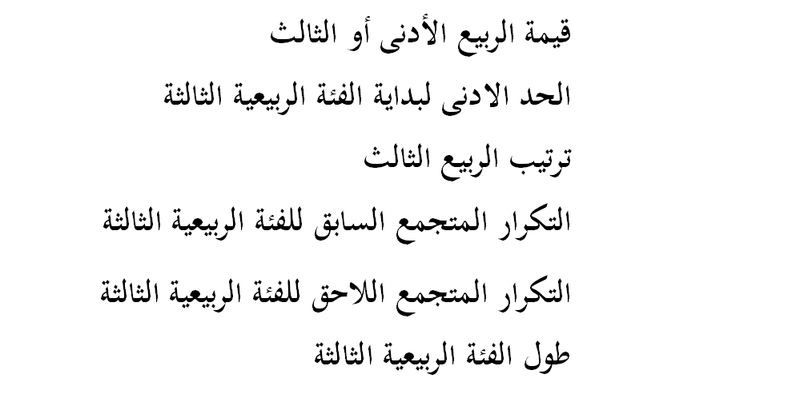
الربيع الثالث Q3:
معادلة حساب الربيع الثالث Q3
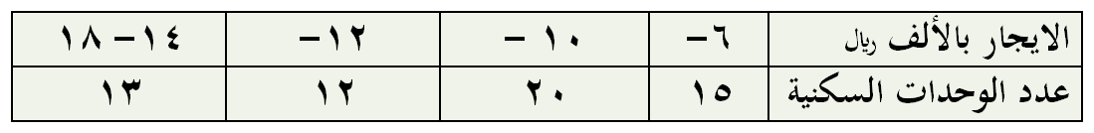
مثال: البيانات التالية تعبر عن توزيع الوحدات السكنية حسب الإيجار السنوى بأحد الاحياء في أحد المدن:

المطلوب:
حساب معامل الإلتواء لتوزيع الإيجار السنوى للوحدات السكنية.
الحل تفصيلا في الكتاب
ويظهر لنا من النتيجة لجميع المعادلات الخاصة بحساب معامل الإلتواء وجود التواء موجب جهة اليمين الا أن قيمة معامل الإلتواء صغيرة تقترب من الصفر مما يدل ايضا على أن التوزيع قريب من التماثل.
ونتيجة لوجود اختلاف فى الاصل الرياضى لكل من المعادلات الثلاث السابقة لذا نجد أن قيمة معامل الإلتواء تختلف. إلا أنة كما سبق وذكرنا بأنه يفضل استخدام معامل الإلتواء لبيرسون فى أي من صيغتيه فى حالة البيانات غير المبوبة وكذلك الجداول التكرارية المغلقة أما في حالة الجداول التكرارية المفتوحة فيفضل استخدام معامل الإلتواء لباولي.
ثانيا: التفلطح Kurtosis
يقصد بالتفلطح مقدار التدبب ( الارتفاع أوالإنخفاض ) فى قمة المنحنى مقارنة بقمة منحنى التوزيع الطبيعى.
وتكون قيمة معامل التفلطح صفر فى حالة التوزيع الطبيعى المعيارى.

ففى حالة ما يكون معامل التفلطح للبيانات الاصلية أكبر من 3 يكون المنحنى مدبب لأعلى كما بالشكل التالي:
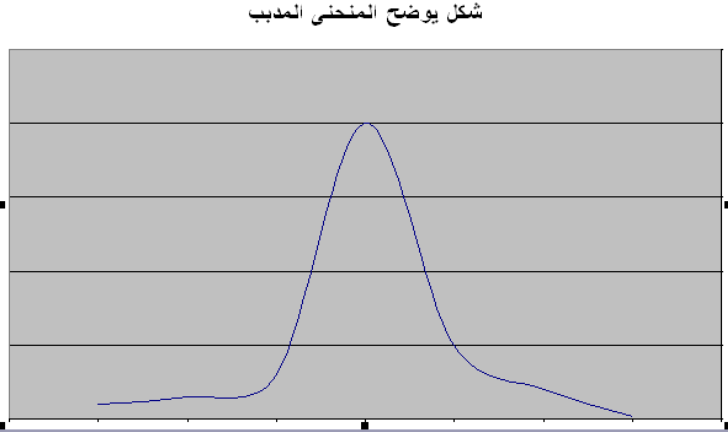

أما فى حالة ما يكون معامل التفلطح للبيانات الأصلية أقل من 3 يعنى ذلك أن المنحنى مفلطح كما يتضح من الشكل التالي:
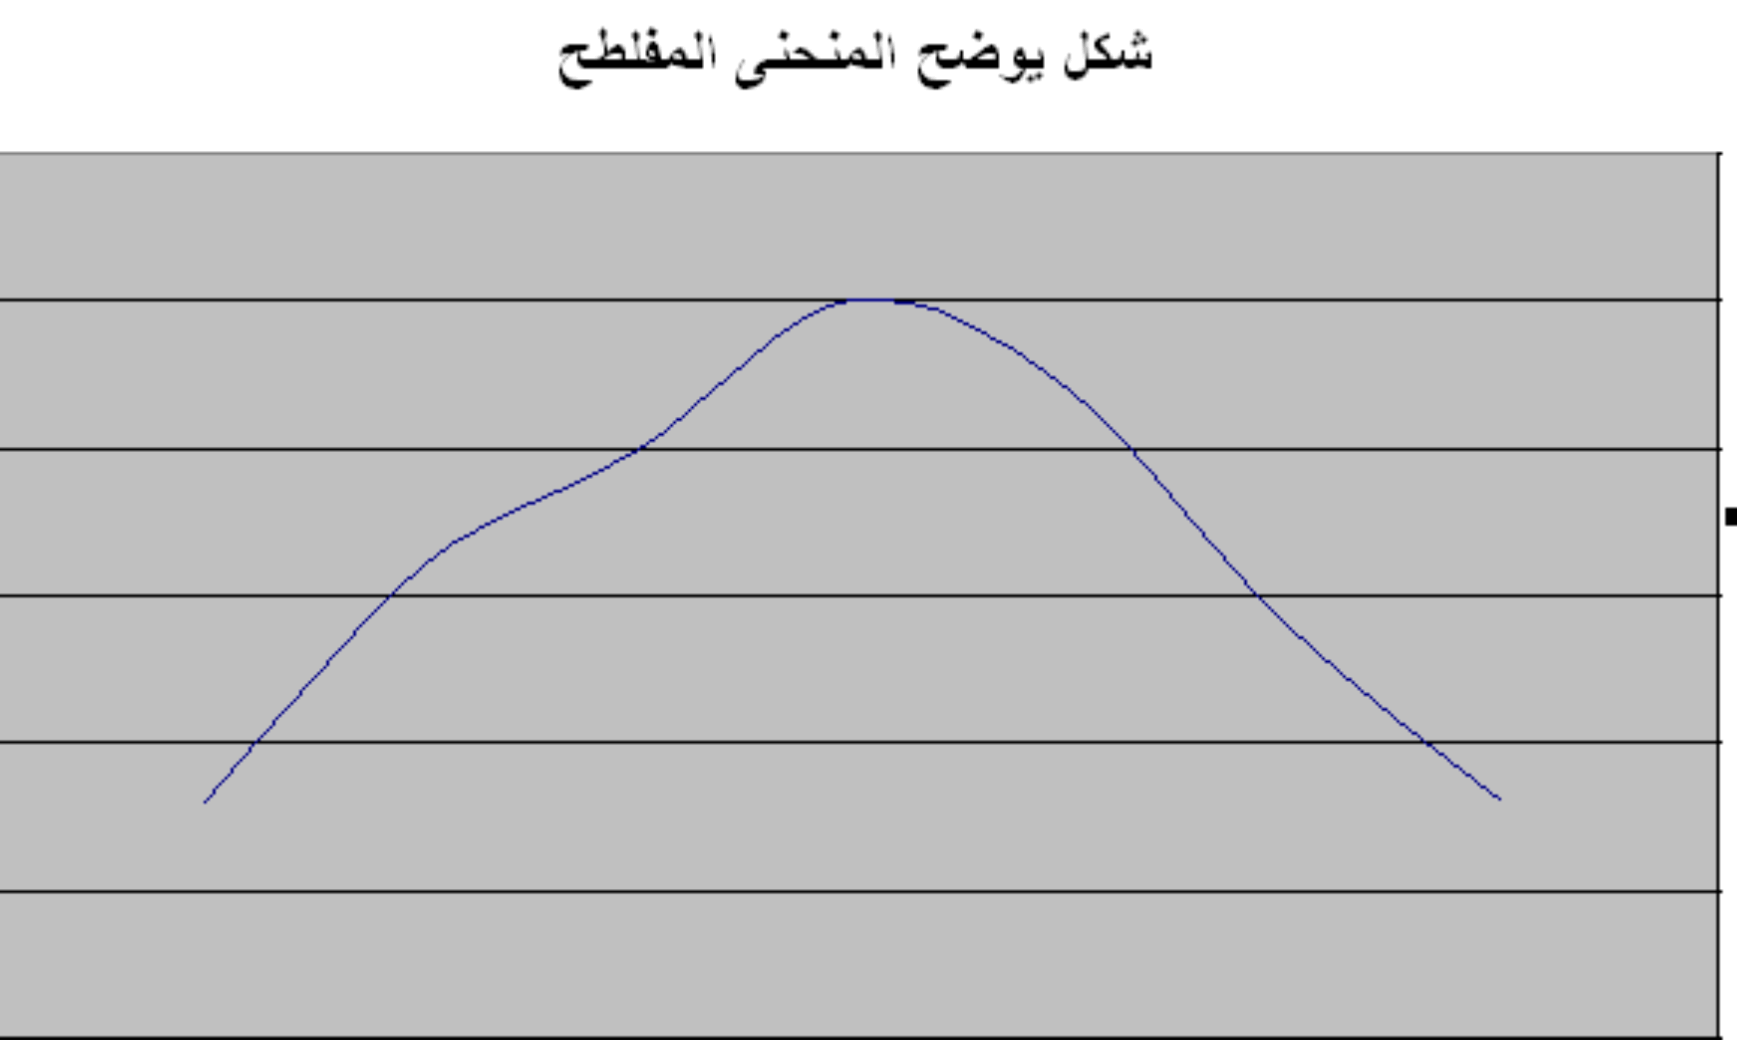

أما فى حالة ما يكون معامل التفلطح يساوى ثلاثة يكون المنحنى متوسط التفلطح و يكون بالشكل التالي:
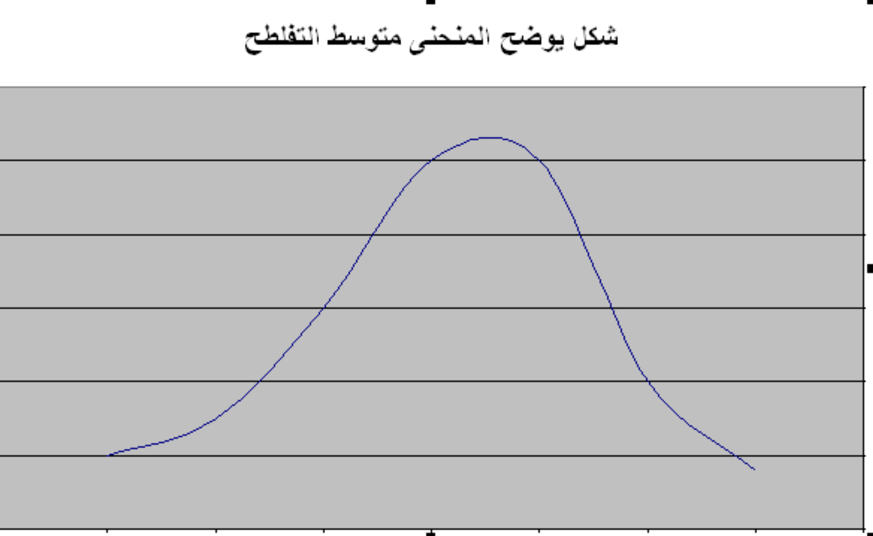

وحتى يتضح الفرق بين المنحنيات الثلاث يمكن رسمها معا كما يلي:
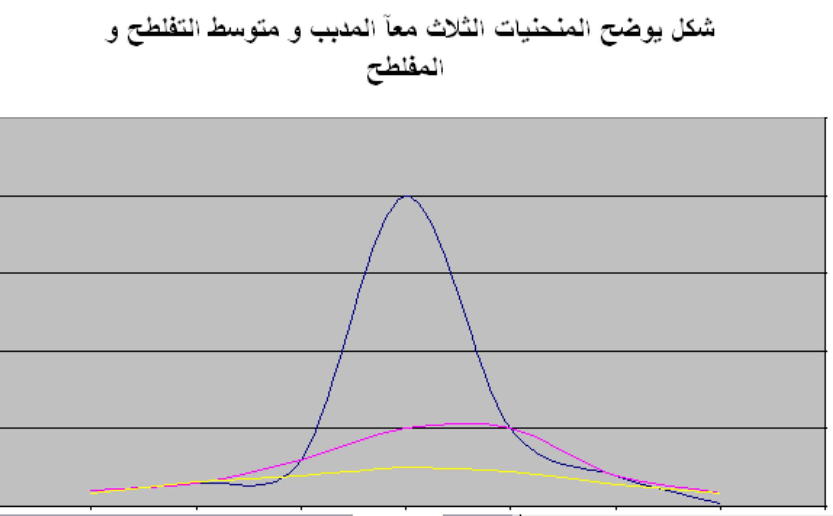

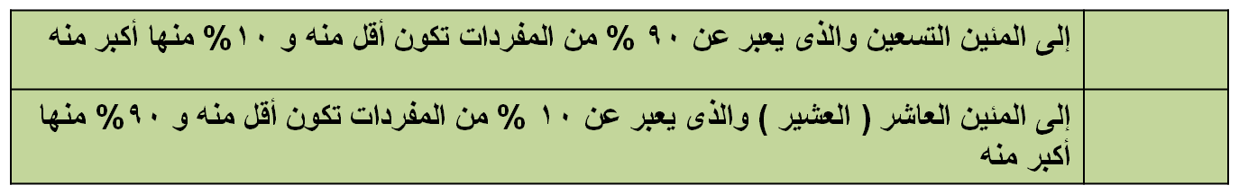
ويتم قياس معامل التفرطحKU باستخدام الربيعات والمئينيات من خلال المعادلة التالية:

حيث يشير:

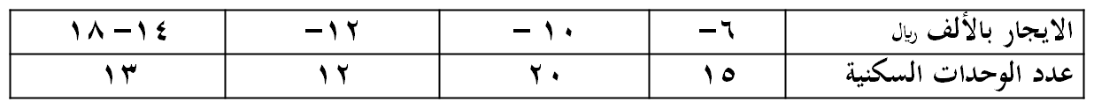
مثال: البيانات التالية تعبر عن توزيع الوحدات السكنية حسب الإيجار السنوى بأحد الاحياء في أحد المدن:

المطلوب:
حساب معامل التفلطح لتوزيع الإيجار السنوى للوحدات السكنية.
الحل تفصيلا في الكتاب

ويتضح لنا أن معامل التفلطح أقل من 3 مما يدل على أن المنحنى مفلطح
أى أن المشاهدات ( التكرارات ) موزعة على الفئات المختلفة للإيجار السنوى ولا يوجد تركز بدرجة كبيرة فى أحد الفئات على حساب باقى الفئات الأخرى.

